МІНІСТЕРСТВО ОСВІТИ І НАУКИ УКРАЇНИ
НАЦІОНАЛЬНОМУ УНІВЕРСИТЕТІ
“ЛЬВІВСЬКА ПОЛІТЕХНІКА”
Кафедра систем штучного інтелекту

Практична робота №3
З дисципліни « Інтелектуальна власність та ІТ-право »

Виконав:
студент групи КН-414
Лещук Максим

Викладач:
Доцент кафедри СШІ
Вовк О.Б.

Львів – 2023 р.
Тема: «ПАТЕНТНИЙ ПОШУК».

Електронна книга PocketBook
Укрпатент:
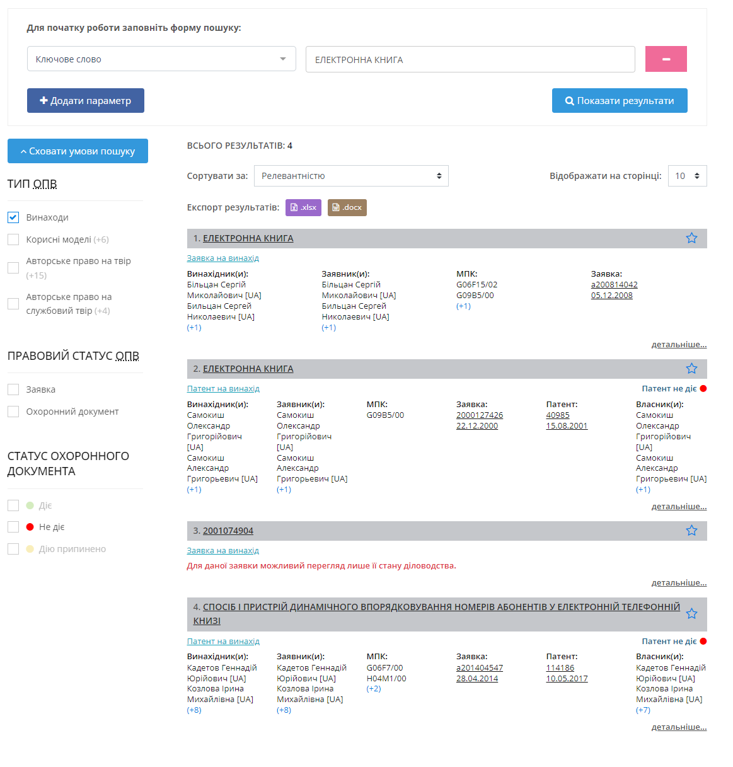
Ось приклади із знімку екрану вище:
- a200814042 (10.06.2010) ЕЛЕКТРОННА КНИГА [UA]
- 2000127426 (22.12.2000) ЕЛЕКТРОННА КНИГА [UA]
- a201404547 (28.04.2014) СПОСІБ І ПРИСТРІЙ ДИНАМІЧНОГО ВПОРЯДКОВУВАННЯ НОМЕРІВ АБОНЕНТІВ У ЕЛЕКТРОННІЙ ТЕЛЕФОННІЙ КНИЗІ [UA]

Для уточнення результатів додамо Індекс МПК: G06F15/02.
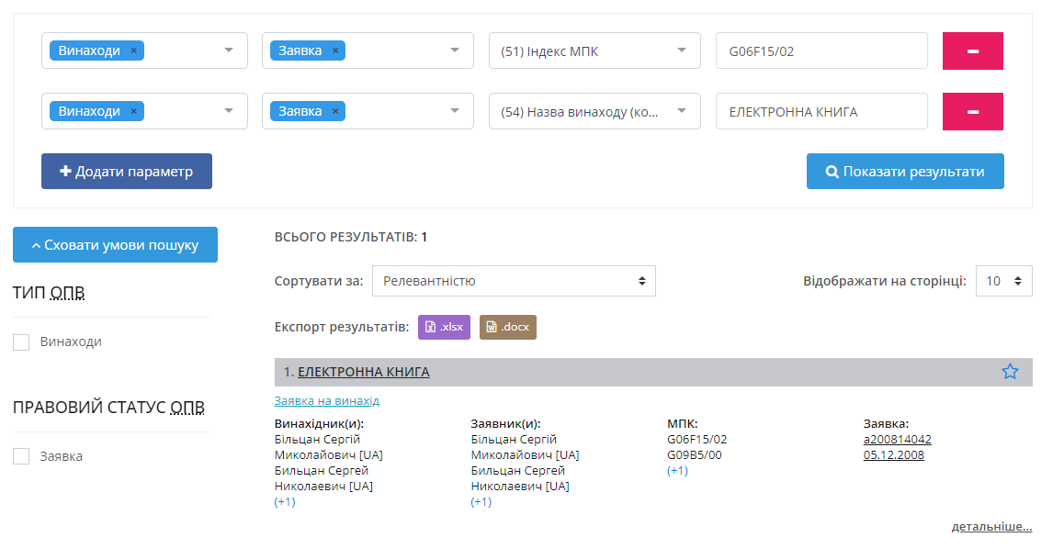
Результатом пошуку став 1 винахід:
a200814042 (10.06.2010) ЕЛЕКТРОННА КНИГА [UA]
Висновок: описаний вище винахід, ЕЛЕКТРОННА КНИГА, є дуже схожим до об’єкту PocketBook, який я описую. Інші винаходи, які було отримано внаслідок пошуку, не підійшли, тому що описували зовсім інші об’єкти.

Патентне відомство США:
Спробуємо пошук за ключовими словами “kindle”(аналог PocketBook на американському ринку) та “e-reader”:
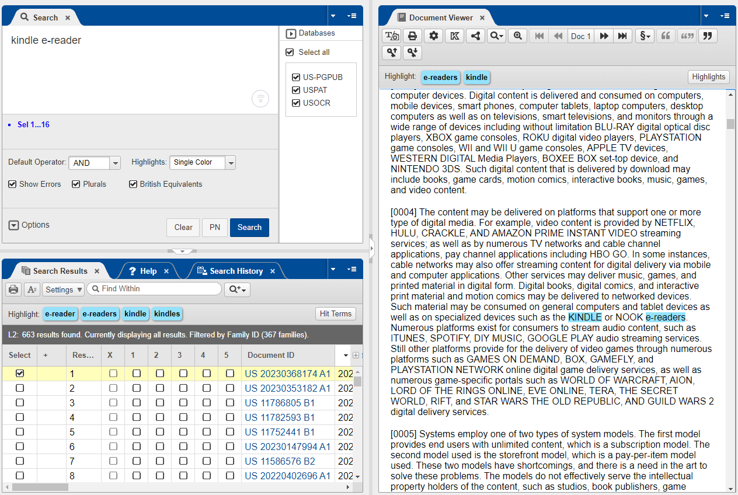
Ввімкнемо сортування за датою подачі заявки(за зростанням):
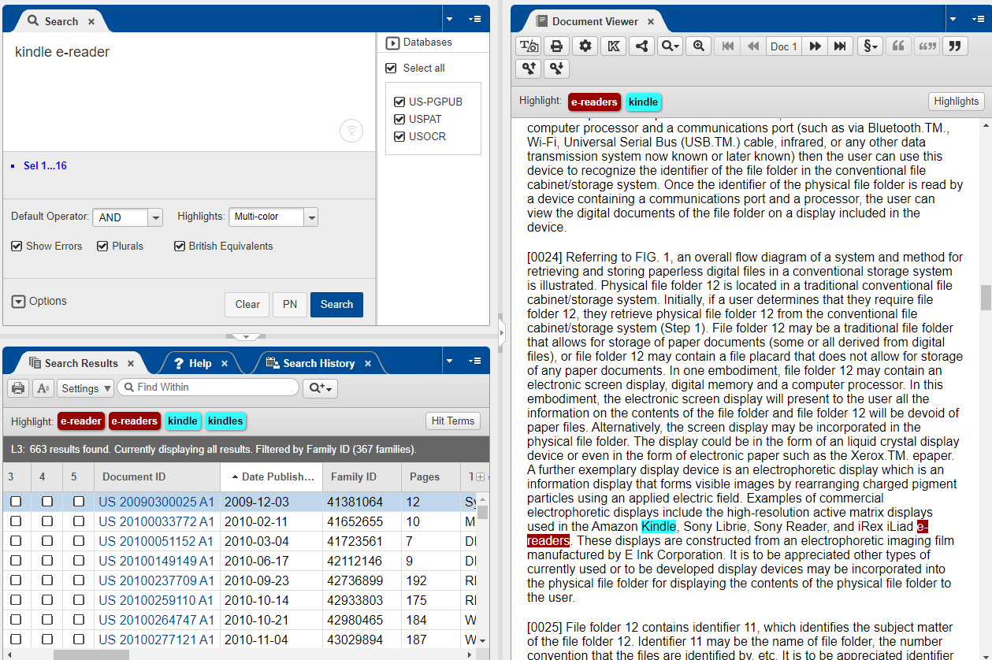
Отримали 663 результати. Було знайдено патенти компанії Amazon для продукту “Kindle e-reader”, що є конкурентом досліджуваного об’єкту PocketBook. Перші заявки були подані 2009-12-03. Вони містять патенти як для ергономічного корпусу, так і технологію виготовлення екрану.
Ось патенти знімку екрану вище:
- US 20090300025 A1 (2009-12-03) A system and method for retrieving and storing digital documents with physical file storage systems are provided.
- US 20100033772 A1 (2010-02-11) A system and method to scan and/or copy virtually simultaneously all of the pages of books, multiple-page documents and/or other printed or illustrated material without requiring the opening of the book, one at a time page separation nor dismantling/uncoupling of documents by scanning multiple pages all at once and using software to interpret the printed or colored areas on each plane or page to copy and create digital images of the individual pages of the original item scanned.
- US 20100149149 A1 (2008-12-15) A display system includes a media frame assembly and a removable bezel assembly.
Якщо додати пошук за МПК G06F15/02 отримуємо 4 результати:
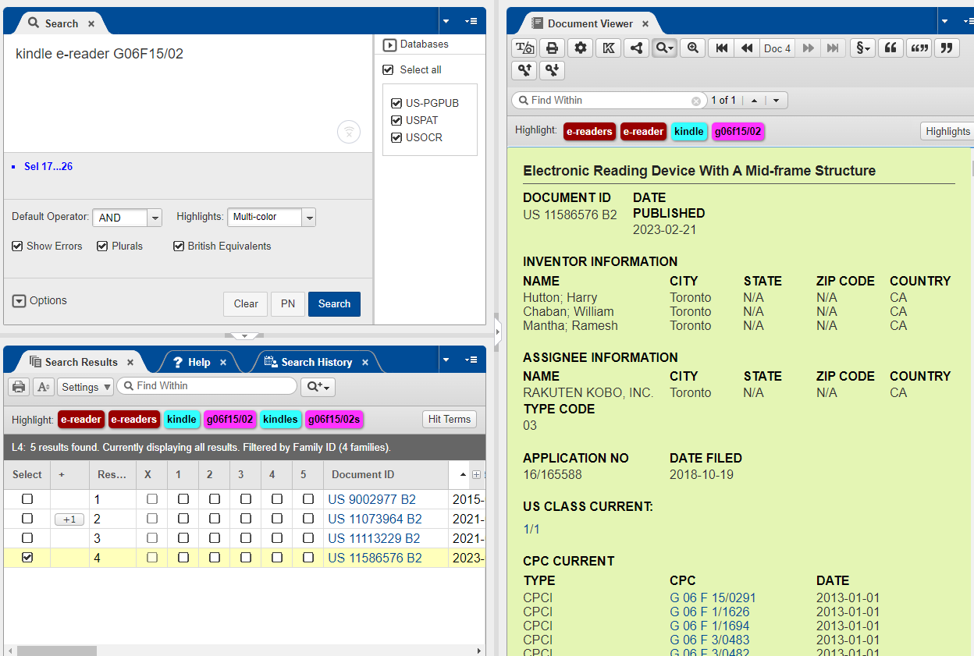
З них подібний до досліджуваного об’єкту 1:
US 11586576 B2 (2018-10-19) Electronic Reading Device With A Mid-frame Structure

Також спробую пошук за іншим МПК - G06F1/1626: 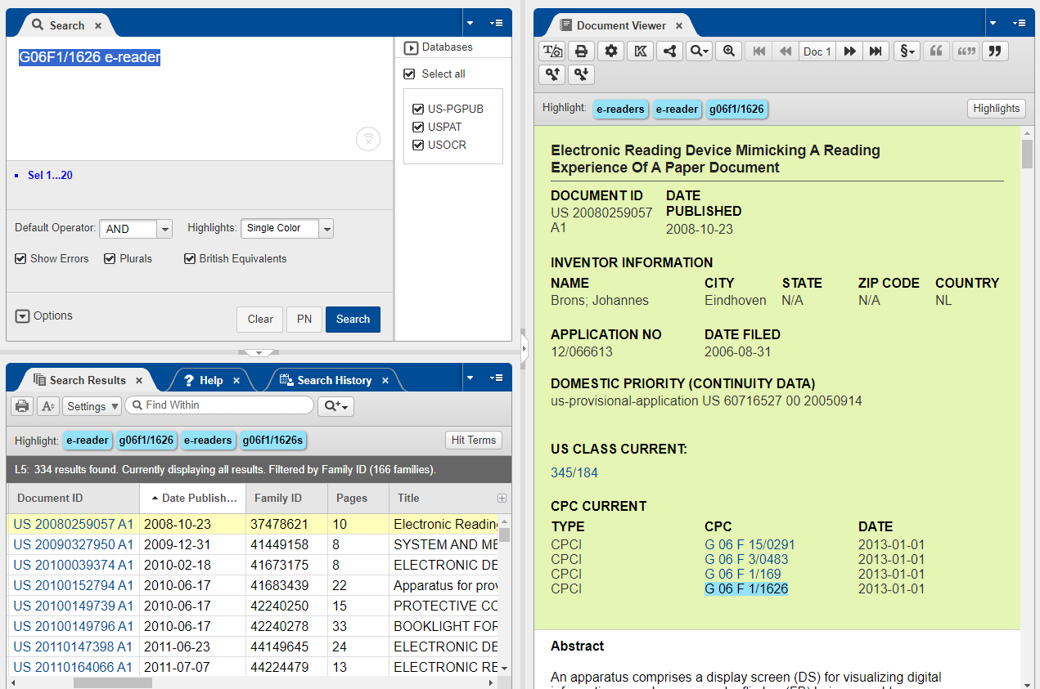
Висновок: в Патентному відомстві США було знайдено патент компанії Amazon Kindle, що є схожим об’єктом до досліджуваної електронної книги PocketBook.

Європейське Патентне відомство:
Спробуємо пошук за ключовими словами “pocketbook” та “e-reader”:
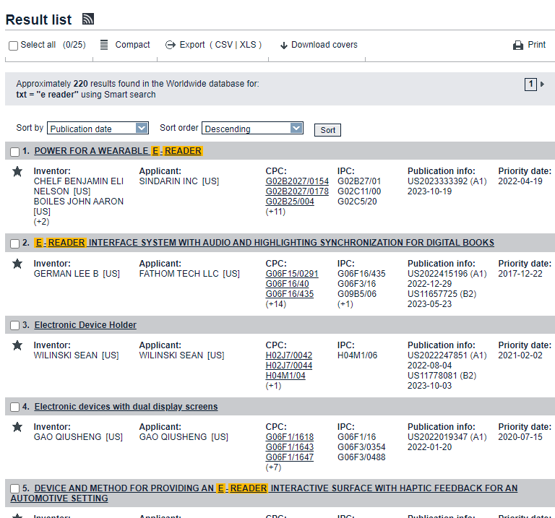
Було знайдено 220 результатів, більшість з них – це аксесуари до електронних книжок.
Для уточнення оберемо МПК(G06F15/0291), що належить до:
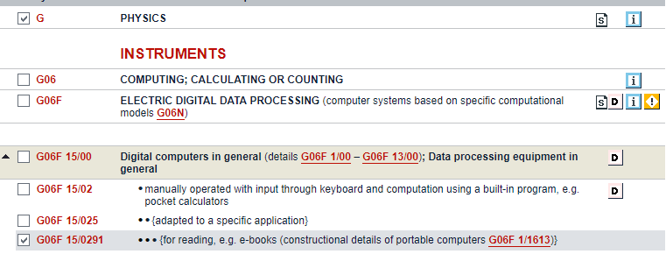
Результати такого пошуку:
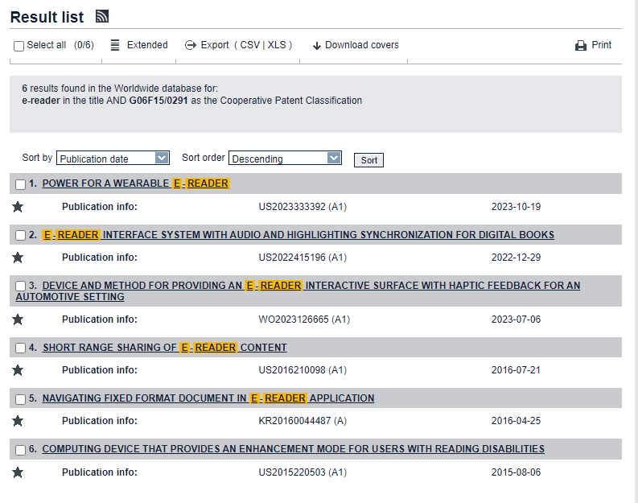

Висновок: було 1 патент, що є схожим до досліджуваної електронної книги PocketBook.

Засіб для очистки дисплеїв ColorWay
Укрпатент:

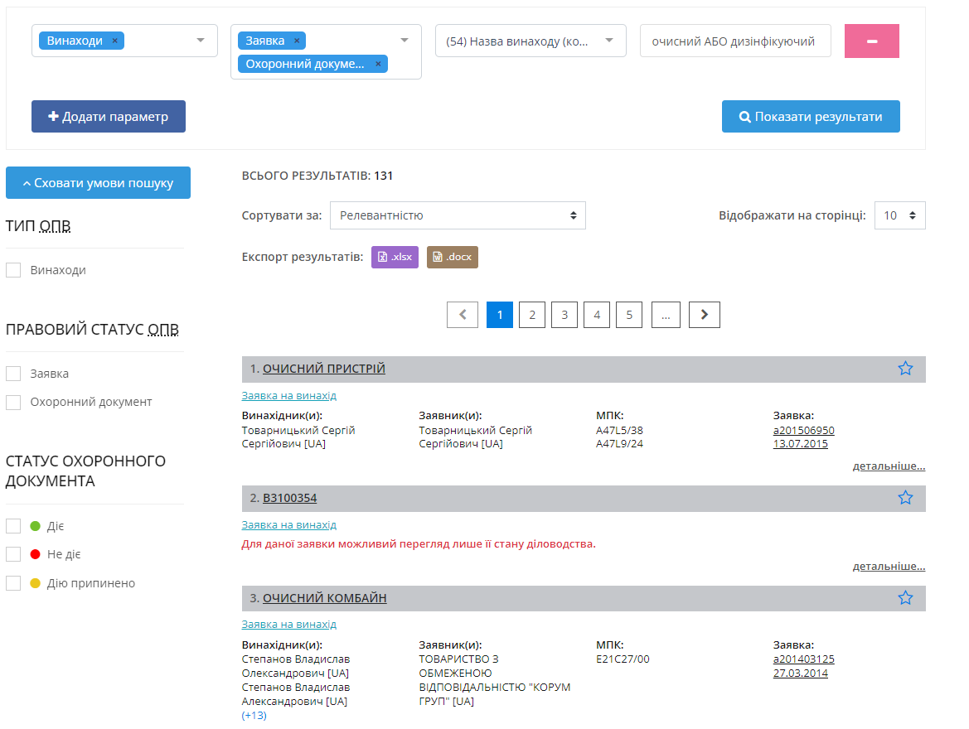
Додамо індекс МПК(A61L2/0082) для уточнення результатів:
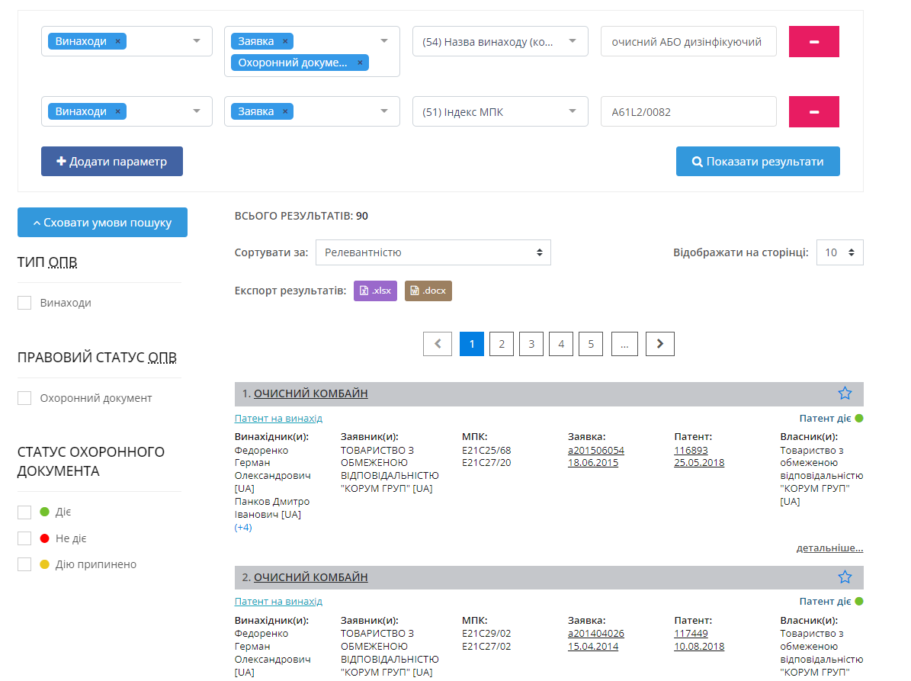
Кількість результатів ще є досить великою. Більшіcть результатів – це хімічні очисні засоби для побутового або медичного використання.
- a201403125 (27.03.2014) ОЧИСНИЙ КОМБАЙН [UA]
- a201506054 (18.06.2015) ОЧИСНИЙ КОМБАЙН [UA]
- a202002085 (30.08.2018) ОЧИСНИЙ ПРИСТРІЙ ТА СПОСІБ ОЧИЩЕННЯ СИТА ДЛЯ ПРОСІЮВАННЯ [UA]
Патентне відомство США:
Пошук за "cleaning kit" and display:

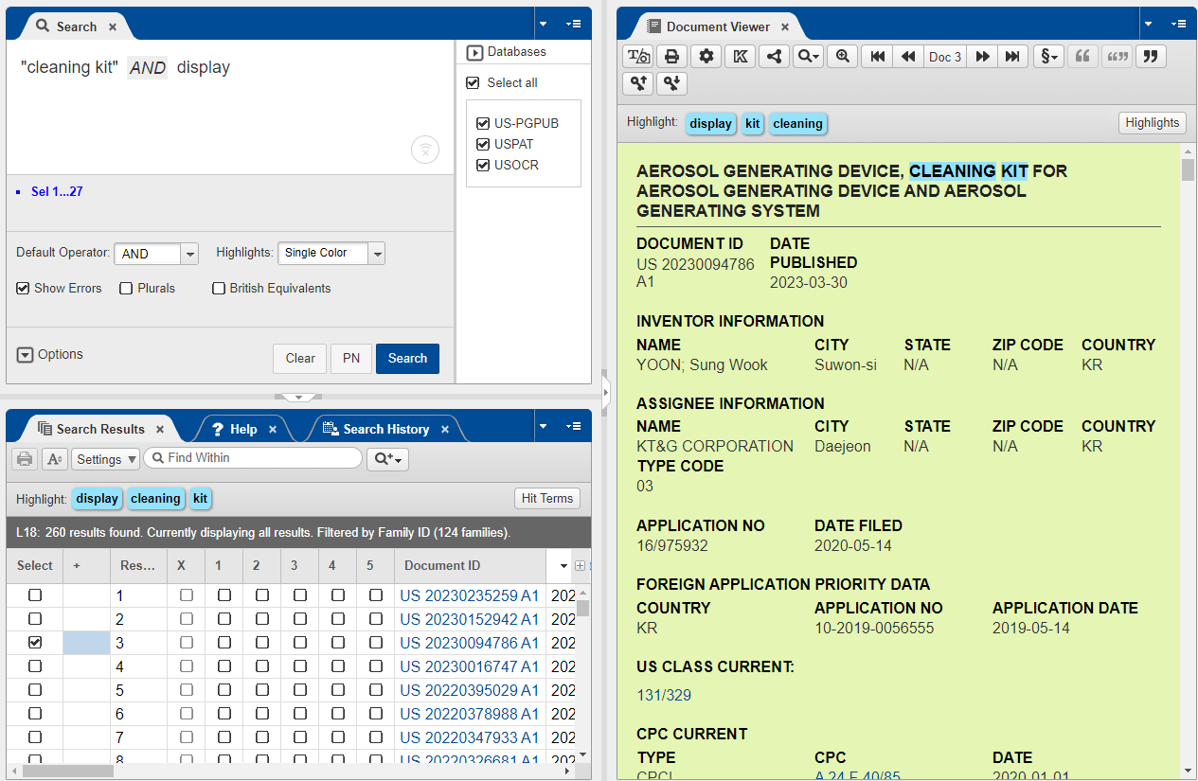
Результатів дуже багато, спробуємо звузити пошук за рахунок інших ключових слів.
Пошук за "cleaning kit" and laptop:
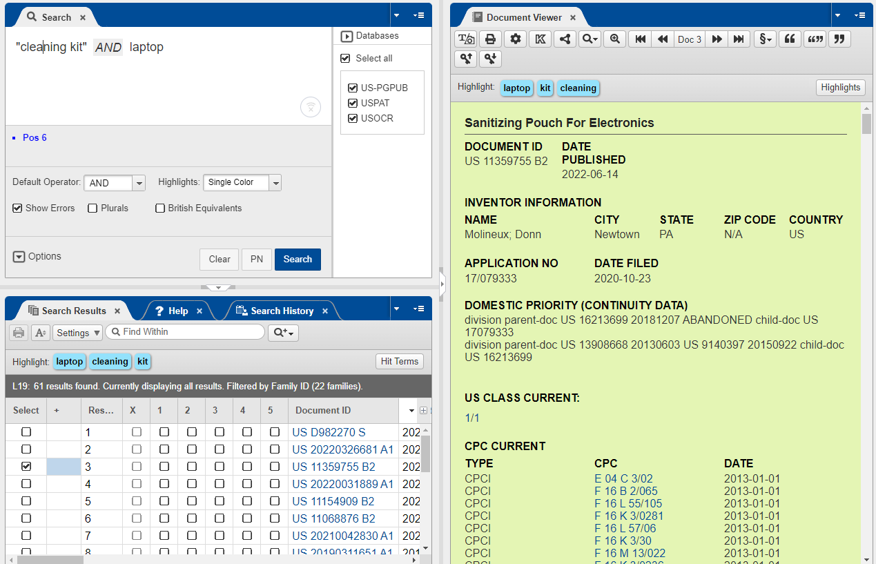
До досліджуваного об’єкту найбільше схожі патенти:
- US 11359755 B2 (2022-06-14) Sanitizing Pouch For Electronics
- US 6195831 B1 (2001-03-06) Display Screen Cleaning Tool

Європейське Патентне відомство:
Зробимо пошук за ключовими словами “cleaning kit”:
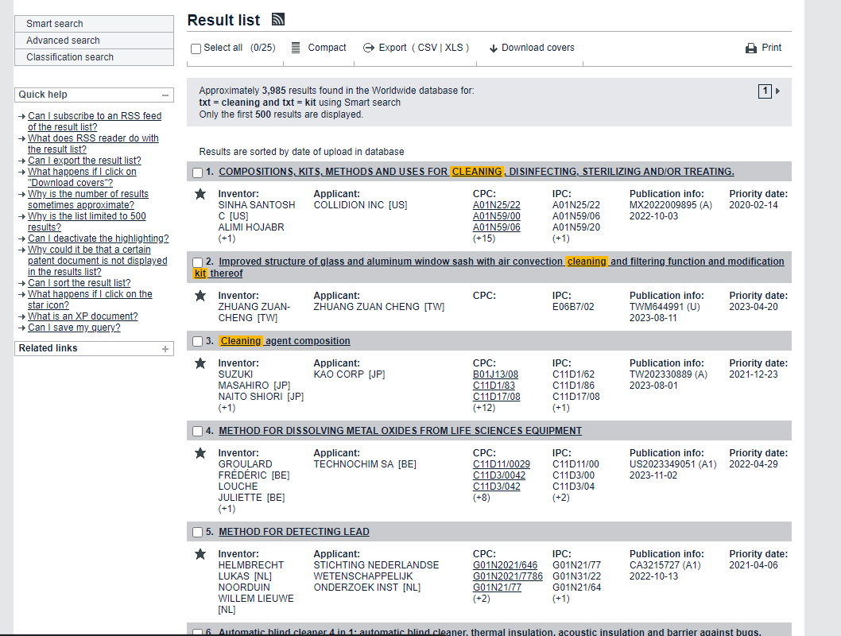
Тепер уточнимо пошук за рахунок нового слова “Screen”:
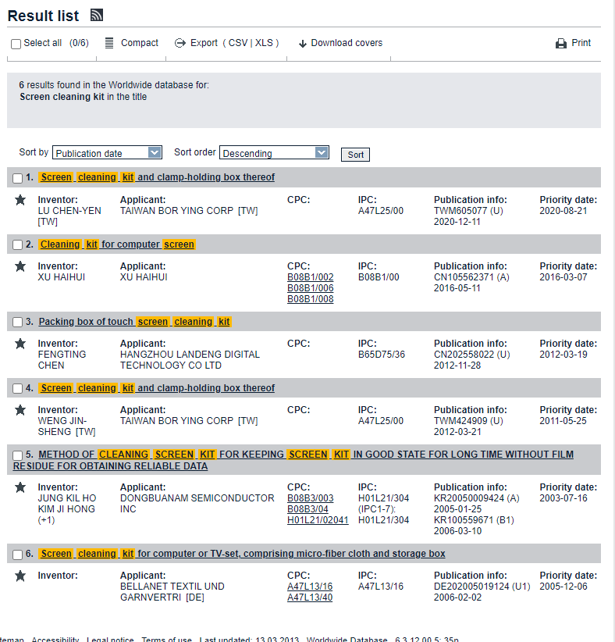
Найбільш схожими до досліджуваного об’єкту:
- CN105562371 (A) - Cleaning kit for computer screen
- DE202005019124 (U1) - Screen cleaning kit for computer or TV-set, comprising micro-fiber cloth and storage box

Клавіатура HyperX
Укрпатент:
Пошук за ключовим словом “клавіатура”:
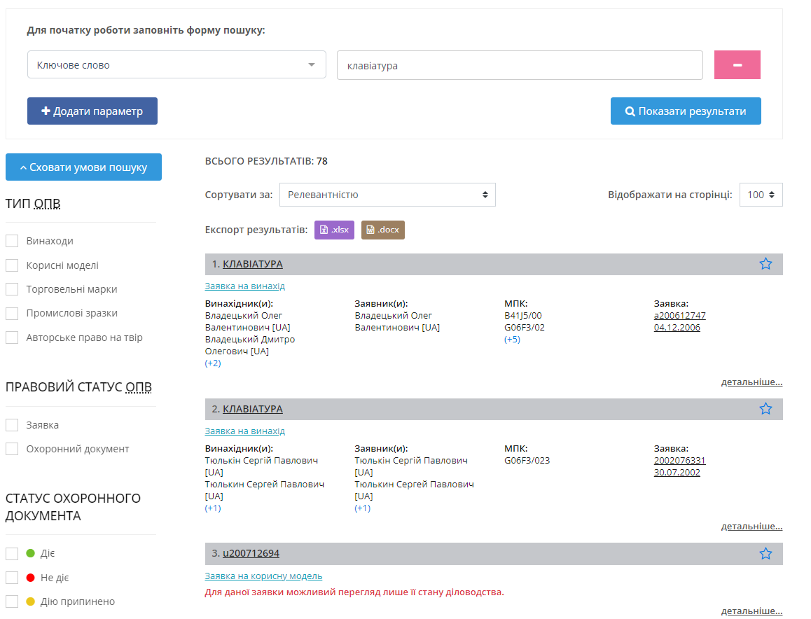
Кількість резульатів – 78:
- a200612747 (04.12.2006) КЛАВІАТУРА [UA]
- 2002076331 (30.07.2002) КЛАВІАТУРА [UA]
- a200706834 (18.06.2007) НАРУЧНА ДЖОЙСТИКОВА КЛАВІАТУРА [UA]
- u200604446 (20.04.2006) КЛАВІАТУРА [UA]
- 20040402948 (23.03.2004) КЛАВІАТУРА ПОРТАТИВНОГО ПРИСТРОЮ [UA]
Додамо Індекс МПК A63F13/20, маніпулятори та контроллери:
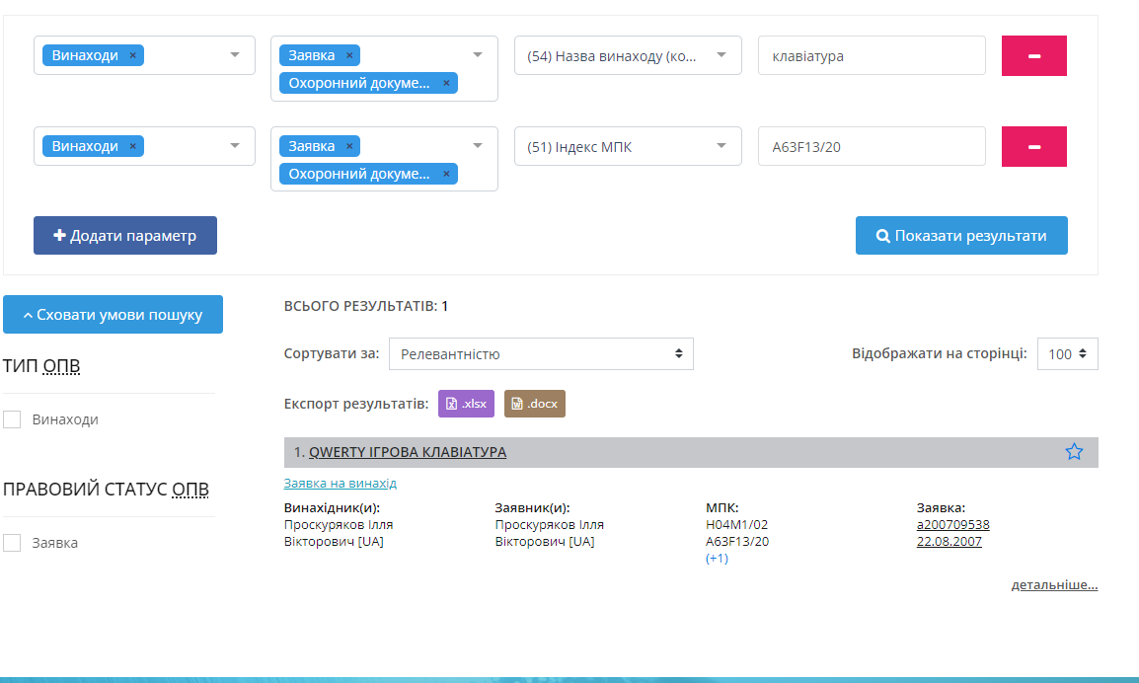
1 Результат, який дуже схожий до досліджуваного об’єкту.
a200709538 (22.08.2007) QWERTY ІГРОВА КЛАВІАТУРА [UA]

Патентне відомство США:
Пошук за ключовими словами “keyboard and input and mechanical”:
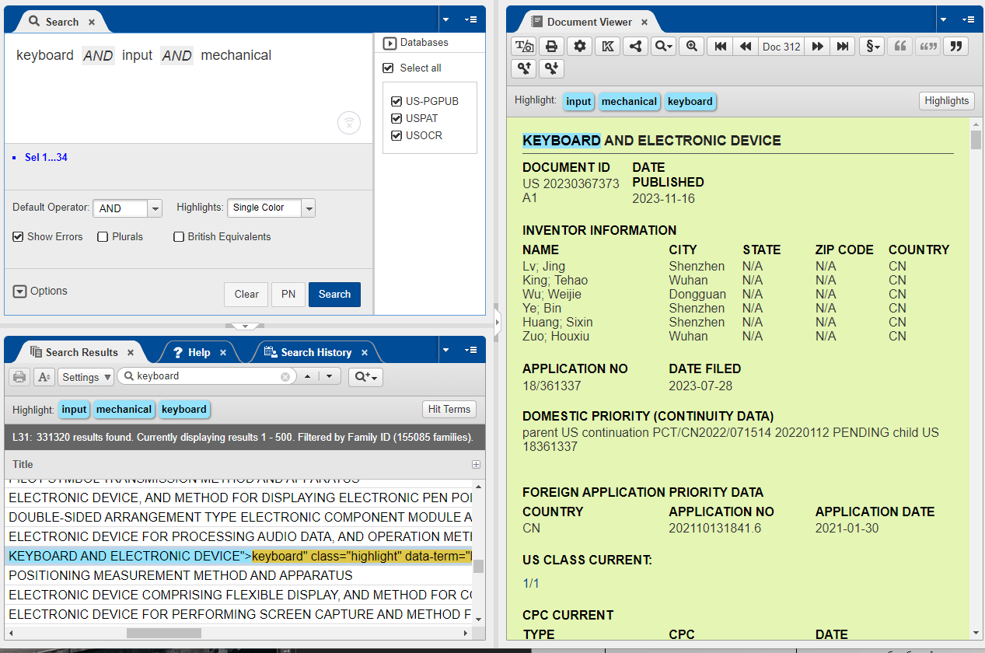
Кількість результатів – 331320.
Для уточнення зробимо пошук за назвою патенту: “keyboard” та додамо МПК
G06F1/1662. Отримали результати:
- US 20230367373 A1 (2023-11-16) KEYBOARD AND ELECTRONIC DEVICE
- US 20230185277 A1 (2023-06-15) INFORMATION HANDLING SYSTEM KEYBOARD DISPOSITION AUTOMATED USING PERFORMANCE METRICS
- US 11656685 B1 (2023-05-23) Information Handling System Keyboard With Haptic Enhanced Membrane Trigger

Європейське Патентне відомство:
Пошук за ключовим словом “keyboard” та МПК G06F1/1662:
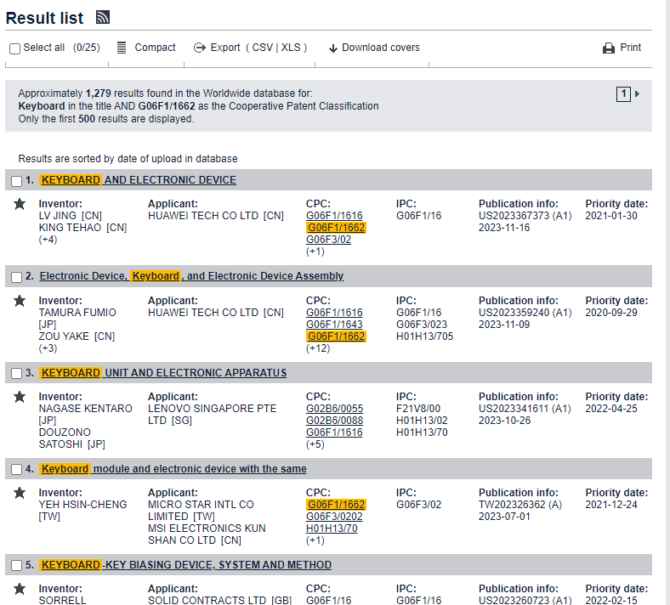
Звузимо пошук додаючи нове ключове слово “input”:
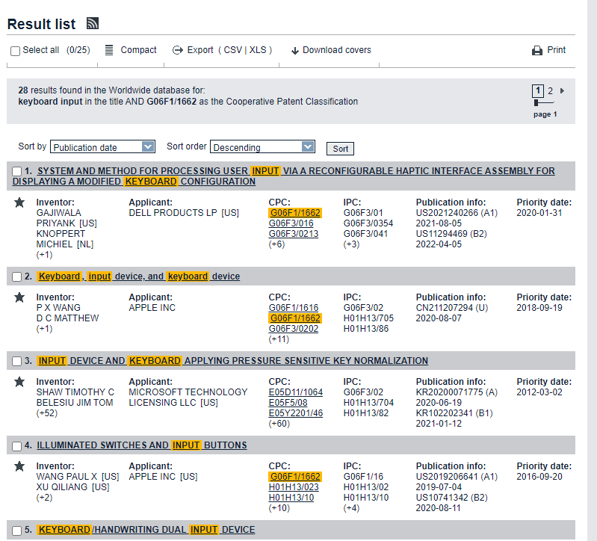
Отримали 28 результатів. З них вибрали, ті, що найбільш подібні до описуваного об’єкту:
- CN211207294 (U) - Keyboard, input device, and keyboard device
- US2018224979 (A1) - KEYBOARD/HANDWRITING DUAL INPUT DEVICE
- CN205194572 (U) - Input equipment and keyboard

Назва пропонованої розробки (ідеї): | Електронна ручка для заміток та організації навчального процесу
Галузь науки і техніки, до якої вона належить: | Інформаційні технології, освітні технології
Основні терміни (ключові слова): | Електронна ручка, навчальний процес, замітки, організація
Теги: | Освіта, технології, зручність
У чому полягає актуальність розробки? На розв’язання якої проблеми вона спрямована? | Даний пристрій спрямований на полегшення процесу навчання та організації заміток. З огляду на зростання важливості дистанційної освіти, така ручка може сприяти зручній фіксації інформації та організації навчального матеріалу.
Опишіть сутність пропонованої розробки (ідеї), не розкриваючи ноу-хау – вкажіть принцип дії, конструкцію, досягнуті показники. | Електронна ручка обладнана спеціальним датчиком, який фіксує рухи та письмо на папері. Вбудований чип зберігає цифровий варіант записів, який можна легко синхронізувати з електронними пристроями для подальшого зручного доступу та обробки інформації.
У чому полягає наукова, технічна і споживча новизна пропонованої розробки? | Наукова новизна полягає у використанні датчика для точного фіксування письма. Технічна новизна виявляється в здатності синхронізації з електронними пристроями. Споживча новизна полягає в покращенні зручності ведення записів та організації навчального матеріалу.
Вкажіть очікувані області застосування: | Навчання, офіси, конференції, ведення заміток під час перегляду відео
Якими є очікувані ефекти від використання розробки (економічні, наукові, технічні, соціальні, екологічні)? | Зменшення витрат на папір, полегшення навчального процесу, покращення організації інформації, підвищення ефективності навчання та роботи.
Ваші уявлення про обсяг можливого ринку для Вашої розробки (в Україні та за кордоном): | Ринок для електронних ручок та пристроїв для організації навчального процесу є значним як в Україні, так і за кордоном. Зокрема, великий попит може бути в сфері освіти та бізнесу.
Чи відомі Вам аналоги Вашої розробки? Вкажіть їх недоліки. В чому перевага Вашої розробки над ними, за рахунок чого вона досягається? | Аналогами можуть бути електронні ручки на ринку, проте їхня основна функція зазвичай обмежується лише письмом. Великою перевагою моєї розробки є можливість синхронізації та організації заміток у цифровому форматі.
Ступінь опрацювання розробки (ідея, технічне рішення, бізнес-план, дослідний зразок, модель, креслення, технологія, інноваційний проект тощо): | На даний момент ця розробка перебуває на етапі технічного рішення та створення дослідного зразка.
Вкажіть, які об’єкти права інтелектуальної власності входять до складу пропонованої розробки (винаходи, корисні моделі, промислові зразки, торгові марки, ноу-хау тощо). Вкажіть номер, країну, дату подачі (видачі) заявки(патенту): | Заявка на винахід відправлена в Українське патентне відомство: UA2023001234 (A) - 2023-02-15.
Наявність публікацій, їх тематика; участь в конференціях, виставках тощо: | Публікації та участь в заходах наразі відсутні, оскільки розробка перебуває на етапі розробки та тестування.

Висновок:
Під час виконання даної лабораторної роботи я здобув навички використання процедур пошуку патентної інформації в електронних базах Укрпатенту, Патентного відомства США і Європейського патентного відомства. Цей досвід виявиться вкрай корисним для подальших інноваційних досліджень та проектів.

